Tema:
Uso de la sentencia condicional si/entonces/sino (if/else) en Python para la toma de decisiones en los programas.

Objetivo:
Identificar y aplicar la estructura condicional if/else en Python, mediante ejemplos sencillos que permitan al estudiante comprender cómo los programas pueden ejecutar diferentes acciones según las condiciones establecidas.

Nombre:
Curso:
Fecha:

Instrucción para el estudiante
- Transcriba en Google Colab el siguiente código en una celda de Python:
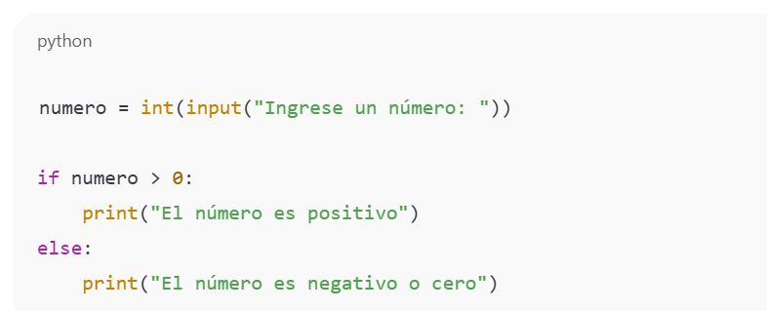
- Ejecute el programa tres veces, probando con las siguientes entradas:
  - 7
  - -3
  - 0
  - 5
- Observe y registre la Tabla la salida que aparece en pantalla para cada caso.
- Finalmente, escriba una breve explicación sobre por qué el programa muestra ese resultado en cada entrada, tenga en cuenta el ejemplo propuesto:

Tabla de trabajo: Ejemplo 1 Condicional si/entonces/sino en Python
Entrada (número digitado) | Proceso (condición evaluada) | Salida (mensaje en pantalla) | Explicación del resultado
7 | 7 > 0 → Verdadero | El número es positivo | Como el número es mayor que 0, se cumple la condición del if.
-3
0
5

Instrucción para el estudiante
- Transcriba en Google Colab el siguiente código en una celda de Python:
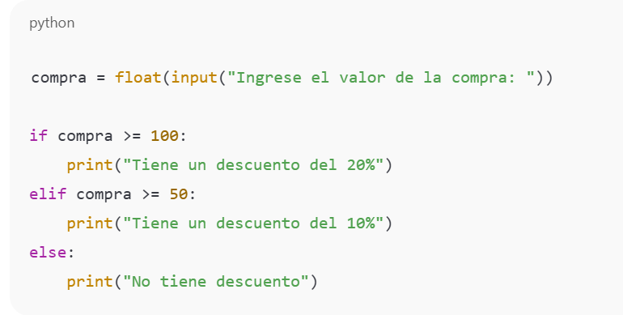
- Ejecute el programa tres veces, ingresando los siguientes valores de compra:
- 120
- 75
- 30
- 130
- Observe y registre en una tabla los resultados obtenidos en cada caso.

Tabla de trabajo: Ejemplo 2 – Descuento en una tienda
Entrada (valor de la compra) | Proceso (condición evaluada) | Salida en pantalla | Explicación del resultado
120 | 120 ≥ 100 → Verdadero | Tiene un descuento del 20% | Como el valor es mayor o igual a 100, se cumple la primera condición del if.
75
30
130

Instrucción para el estudiante
- Transcriba en Google Colab el siguiente código en una celda de Python:
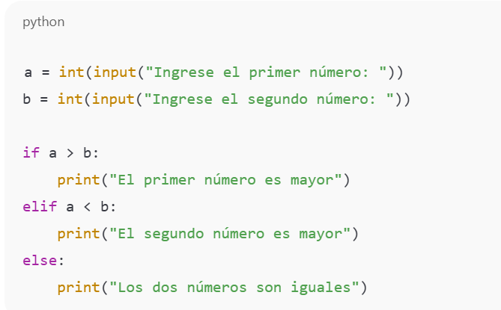
- Ejecute el programa tres veces, usando los siguientes pares de números:
- a = 10, b = 5
- a = 4, b = 9
- a = 7, b = 7
- Observe y registre en la tabla los resultados obtenidos en cada caso.
- Finalmente, redacte una breve explicación de por qué el programa muestra ese resultado en cada entrada.

Tabla de trabajo: Ejemplo 3 – Comparar dos números
Entrada (a, b) | Proceso (condición evaluada) | Salida en pantalla | Explicación del resultado
a = 10, b = 5
a = 4, b = 9
a = 7, b = 7

Instrucción para el estudiante
- Transcriba en Google Colab el código anterior en una celda de Python.
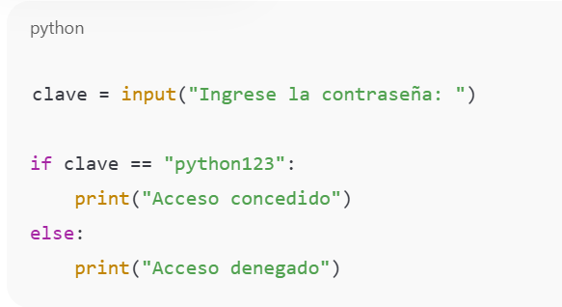
- Ejecute el programa tres veces, usando las siguientes entradas:
  - python123
  - Python123
  - abc123
- Observe y registre en la tabla los resultados obtenidos en cada caso.
- Finalmente, redacte una breve explicación de por qué el programa muestra ese resultado en cada entrada.

Tabla de trabajo: Ejemplo 4 – Validar acceso con contraseña
Entrada (clave ingresada) | Proceso (condición evaluada) | Salida en pantalla | Explicación del resultado
python123
Python123
abc123

Instrucción para el estudiante
- Transcriba en Google Colab el código anterior en una celda de Python.
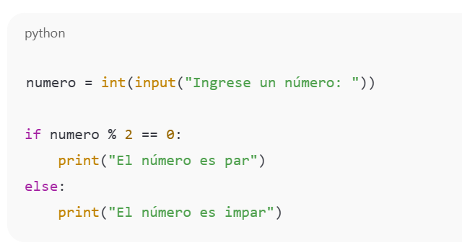
- Ejecute el programa tres veces, usando las siguientes entradas:
  - 8
  - 15
  - 9
  - 3
- Observe y registre en la tabla los resultados obtenidos en cada caso.
- Finalmente, redacte una breve explicación de por qué el programa muestra ese resultado en cada entrada.
- Tabla de trabajo: Ejemplo 5 – Número par o impar
Entrada (número ingresado) | Proceso (condición evaluada) | Salida en pantalla | Explicación del resultado
8
15
9
3

